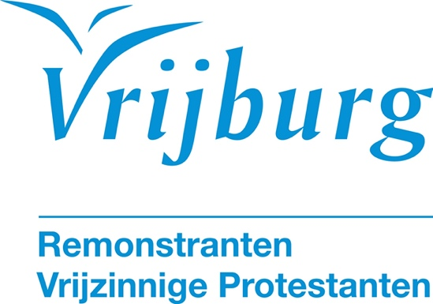

Dienst met kinderkerk zondag 1 februari 2026

Hoe herken jij het onkruid?

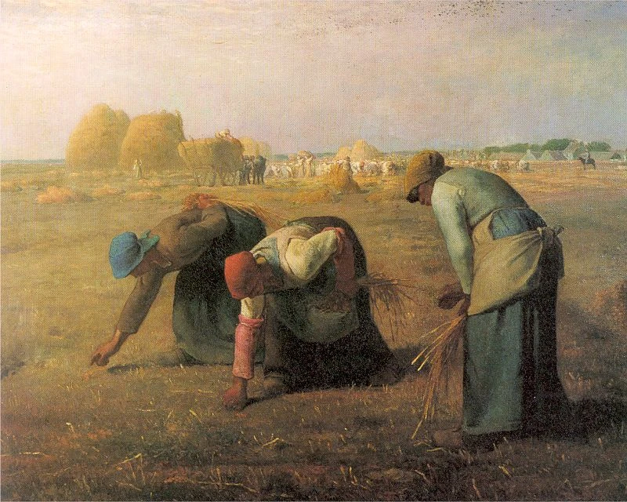
Des glaneuses, Jean-François Millet (1857)

Voorganger: ds. Tina Geels
Organist: Jan Pieter Lanooy
Lector: Joost van der Schee

De kerkdienst wordt opgenomen en uitgezonden via www.vrijburg.nl en
via www.kerkdienstgemist.nl
Opening van de dienst

Orgelspel: Allein Gott in der Höh sei Ehr, BWV 711, Johann Sebastian Bach

Luiden van de klokken

Welkom en korte mededelingen

Aansteken van de kaars en Stilte

De gemeente gaat staan

Lichtlied: Licht dat wil ingaan tegen donkere nachten
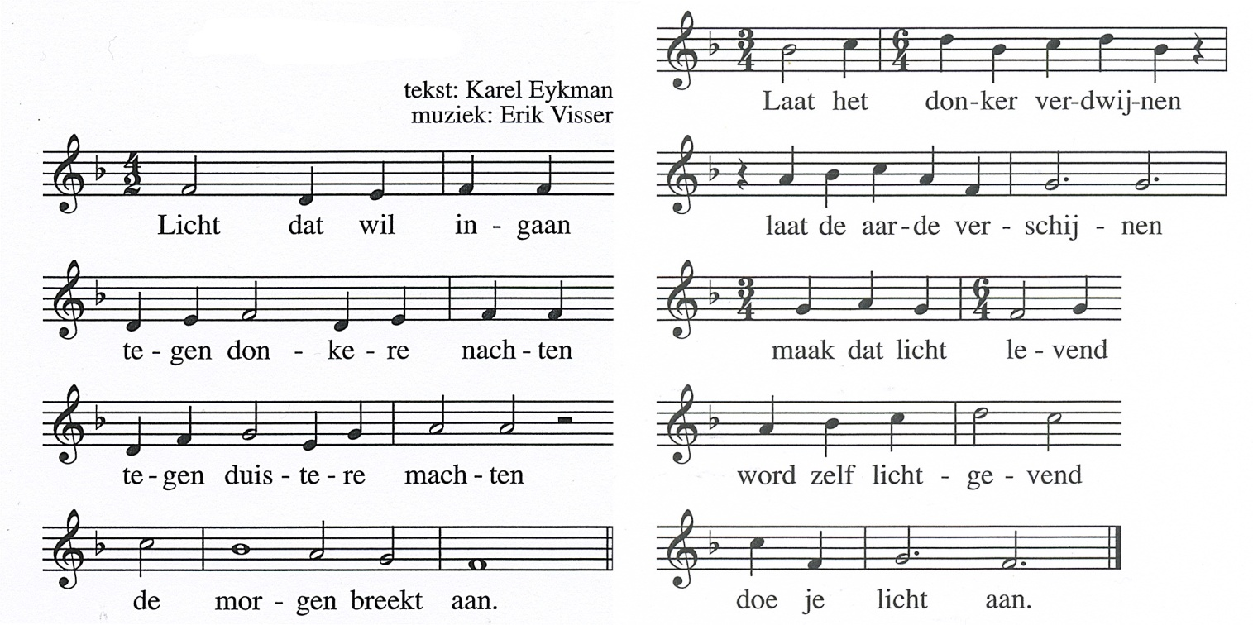

Bemoediging
voorganger: Ons samenzijn dragen we op aan God,
gemeente: die liefde is en grond van ons bestaan.
voorganger: Die ons stelt in het licht en ons roept om dienstbaar te zijn.
gemeente: Die ons vrijheid geeft en ons vertrouwen vraagt.

Groet:
voorganger: Vrede voor u en voor jou.
gemeente: Vrede voor heel de wereld.

De gemeente gaat zitten
Gesprekje met de kinderen
De kinderen gaan naar hun eigen ruimte; we zingen:

Wie gaat er mee, wie gaat er mee?
Dwars door woestijnen heen en recht door zee,
waar geen velden en geen wegen zijn,
naar een leven in de gloria, victoria!

Gebed

Lied 274
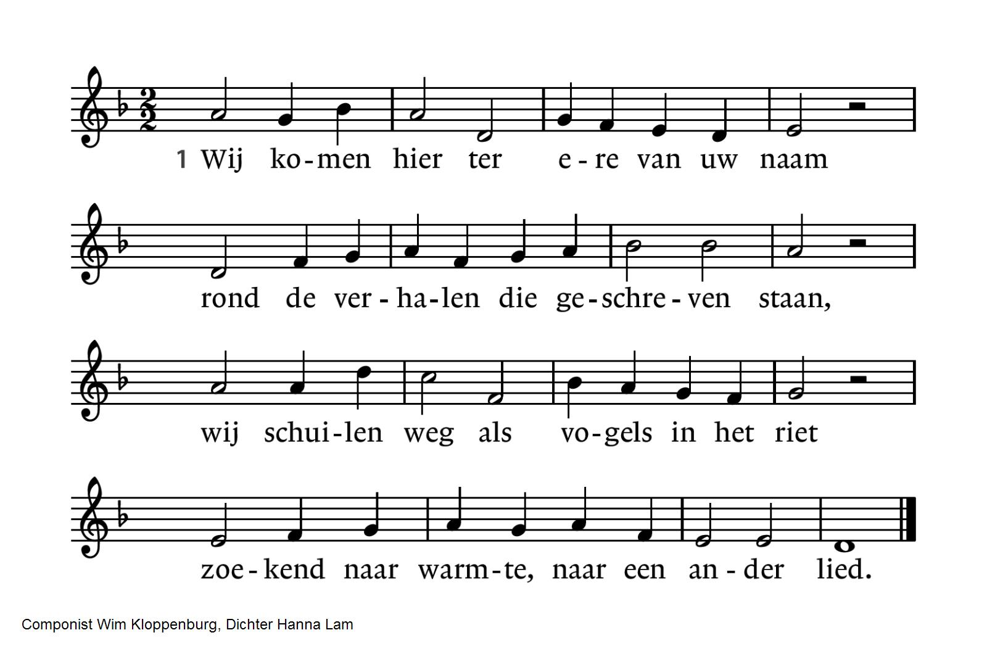
2 Ontferm u God, kyrie eleïson,
wees ons nabij, kijk speurend naar ons om,
kom met uw vrede, uw barmhartigheid,
zonder U raken wij de liefde kwijt.

3 Wij zingen samen van uw gloria,
dank voor het leven, dank U voor elkaar,
geef ons uw geestdrift, vuur ons leven aan,
leg zo uw glimlach over ons bestaan.
Inleiding

Lezing: Mattheüs 13, 24-30

Lied 321: 1, 2, 4, 6 en 7
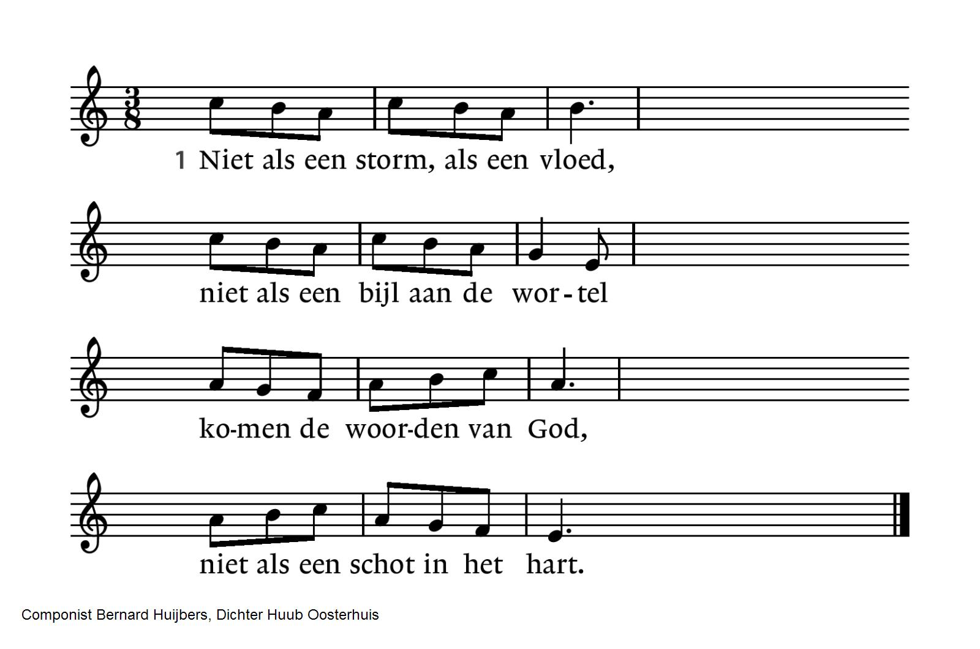
2 Maar als een glimp van de zon,  een groene twijg in de winter,  dorstig en hard deze grond –  zo is het koninkrijk Gods.  6 Niet in het graf van voorbij,  niet in een tempel van dromen,  hier in ons midden is Hij,  hier in de schaduw der hoop. | 4 Kinderen, armen van geest,  mensen gelouterd tot vrede,  horen de naam in hun hart,  dragen het woord in hun vlees.  7 Hier in dit stervend bestaan  wordt Hij voor ons geloofwaardig,  worden wij mensen van God,  liefde op leven en dood.

Overdenking
Tekst (1854)uit de toespraak van Seattle (leider van de Duwanish indianen, overl. 1866, Madison US). De Amerikaanse regering wil het land van een Indiaanse stam kopen. Hiertegen richt opperhoofd Seattle zijn protest:
Hoe kun je de lucht, de warmte van het land kopen of verkopen?
Dat is voor ons moeilijk te bedenken.
Als wij de prikkeling van de lucht en het kabbelen van het water niet kunnen bezitten, hoe kunt u het dan van ons kopen?
Elk stuk van dit land is heilig voor mijn volk. Iedere spar, die glanst in de zon.
Elk zandstrand, elke nevel in de donkere bossen. Elke open plaats.
Elke zoemende bij is heilig in de gedachte en herinnering van mijn volk.

Wij zijn een deel van de aarde en de aarde is een deel van ons.
De geurende bloemen zijn onze zusters, het paard, de grote adelaars onze broeders. De schuimkoppen in de rivier, het sap van de weidebloemen, het is allemaal deel van ons leven.
Als dus het grote opperhoofd in Washington laat zeggen dat hij ons land wil kopen, vraagt hij wel veel van ons.
Wat er gebeurt met de aarde, gebeurt er met de kinderen van de aarde.
Als een man op de grond spuwt, vernedert hij zichzelf.

Dit weten wij: de aarde behoort niet aan de mens. De mens behoort aan de aarde.
Dit weten wij: alles hangt met elkaar samen als het bloed dat een familie verbindt. Alles hangt met alles samen. De mens heeft het web van het leven niet geweven. Hij is slechts één draad ervan. Wat hij met het web doet, dat doet hij met zichzelf.

Stilte

Muziek

Voorbeden, telkens afgesloten met lied 647: 1 (z.o.z.)
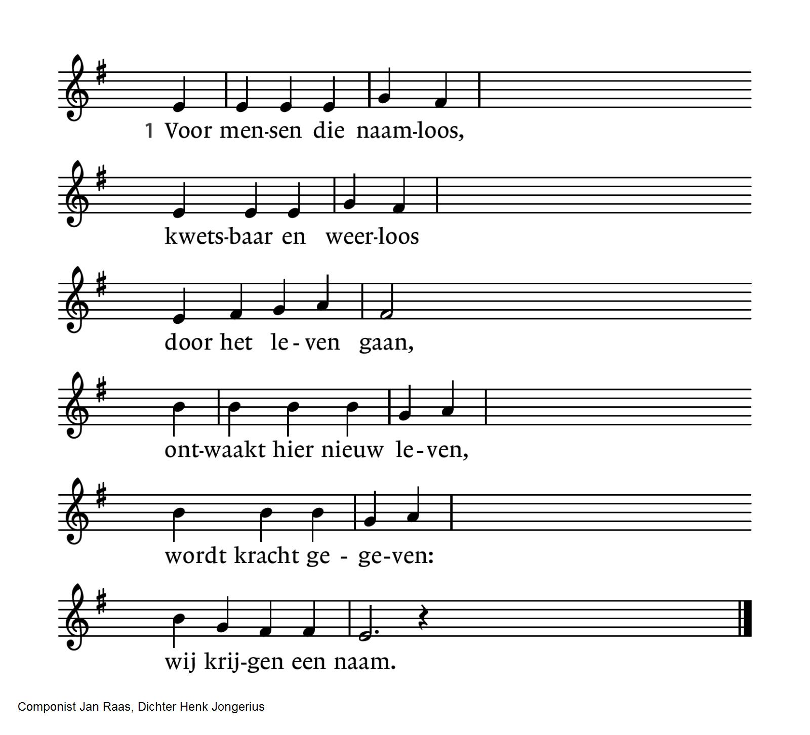
Stil gebed, afgesloten met:
Onze Vader en Moeder,
uw naam worde zichtbaar in ons
uw koninkrijk kome op aarde,
uw wil geschiede:
een wereld met bomen tot in de hemel,
waar water schoonheid is
en brood gerechtigheid.
waar om vrede niet wordt gevochten,
waar troost en vergeving is
en mensen spreken als mensen.
waar kinderen helder en jong zijn.
Dieren niet worden gepijnigd,
mensen niet worden gedood.
Leg uw woord op ons hart
breek de macht van het kwaad
Van U is de toekomst, kome wat komt.
Amen (vrij naar Huub Oosterhuis)
Mededelingen en collecten

De bloemen in deze dienst gaan naar mw. Bente Dijkman.
Collecte thema: Gemeente en anderen

Eerste collecte: Vereniging Vrijzinnige Protestanten
In onze samenwerkende gemeente wordt één keer per jaar voor het landelijk werk van de Vereniging van Vrijzinnige Protestanten gecollecteerd.
Rekening: NL 39 INGB 0000 5078 89. Landelijke VVP Utrecht.

Tweede collecte: Tweede collecte: onze diaconie
De diaconie zet zich in voor de samenleving.
Zij ondersteunt mensen die in financiële moeilijkheden zijn gekomen. De diaconie ondersteunt voorts projecten In Amsterdam en ver daarbuiten.
Rekening: NL 56 INGB 0004 6269 79 o.v.v. 1730.

Voor digitaal collecteren maken wij gebruik van een algemene QR-code. Deze kunt u niet met uw eigen bank-app lezen maar wel met een algemene QR-code reader (bv Lens op Android of Camera op iPhone). U kunt ook in uw internetapplicatie naar vrijburg.nl/collecte1 en vrijburg.nl/collectediaconie gaan. In alle gevallen wordt u dan doorverwezen naar de ING Betaalverzoekpagina van Vrijburg.

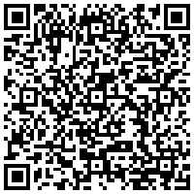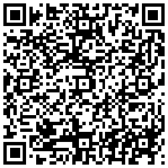
vrijburg.nl/collecte 1 vrijburg.nl/collectediaconie

De kinderen komen terug in de kerk

De gemeente gaat staan

Slotlied 978: 1, 2 en 3
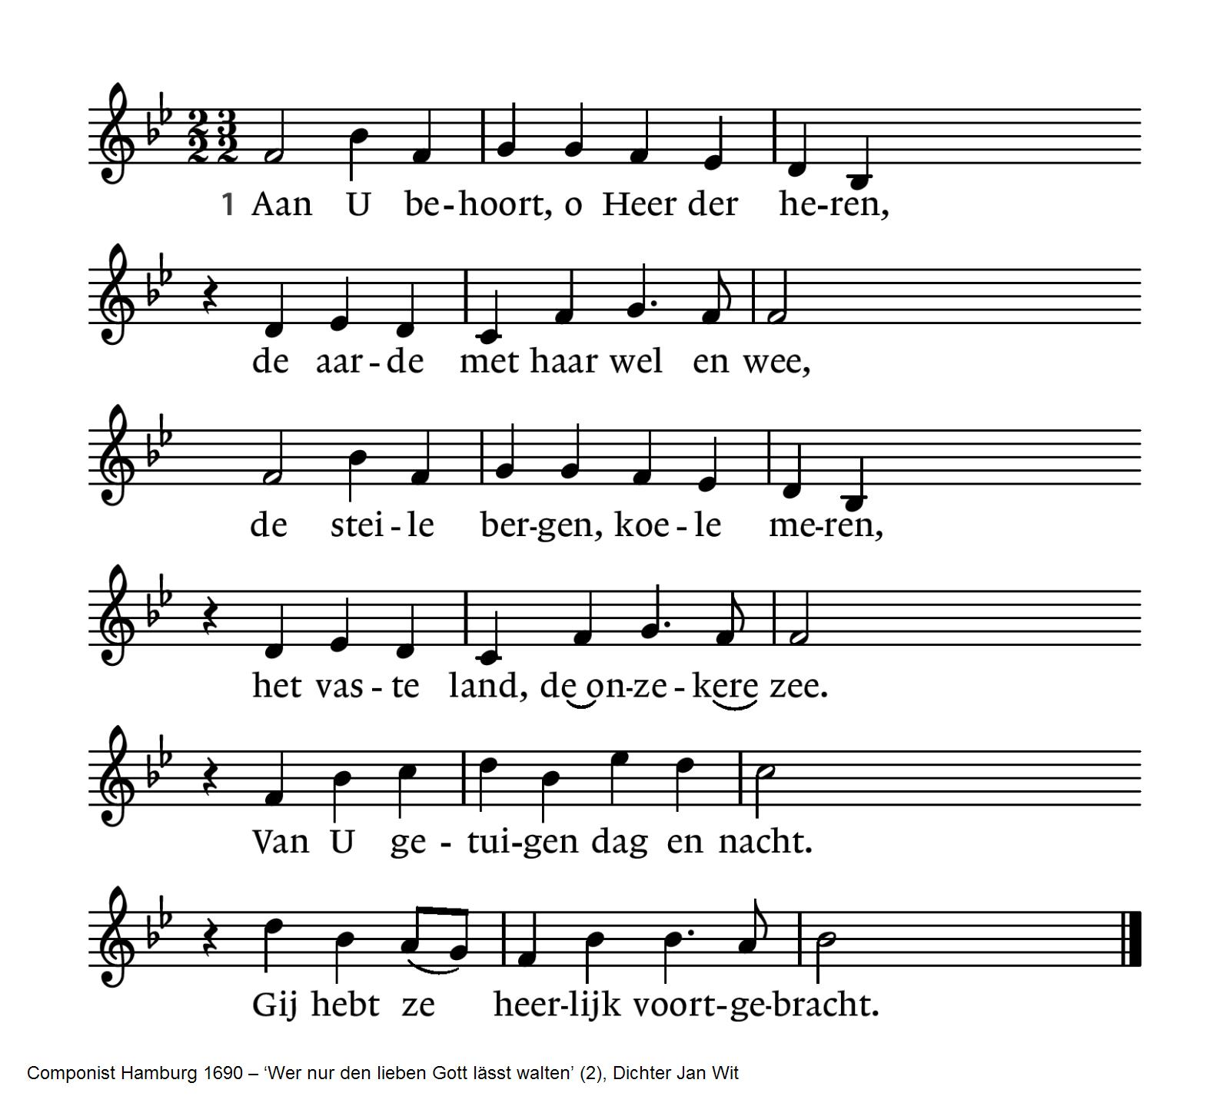
2 Gij roept het jonge leven wakker,  een tuin bloeit rond het open graf.  Er ruisen halmen op de akker  waar zich het zaad verloren gaf.  En vele korrels vormen saam  een kostbaar brood in uwe naam. | 3 Gij hebt de bloemen op de velden  met koninklijke pracht bekleed.  De zorgeloze vogels melden  dat Gij uw schepping niet vergeet.  ’t Is alles een gelijkenis  van meer dan aards geheimenis.

Uitzending en zegen
Afsluiting lied 978: 4
4 Laat dan mijn hart U toebehoren  en laat mij door de wereld gaan  met open ogen, open oren | om al uw tekens te verstaan.  Dan is het aardse leven goed,  omdat de hemel mij begroet.
Orgelspel: Praeludium en Fuga in Bes groot, BWV 560, Johann Sebastian Bach

Na de dienst is er gelegenheid met elkaar koffie of thee te drinken

==============================================================
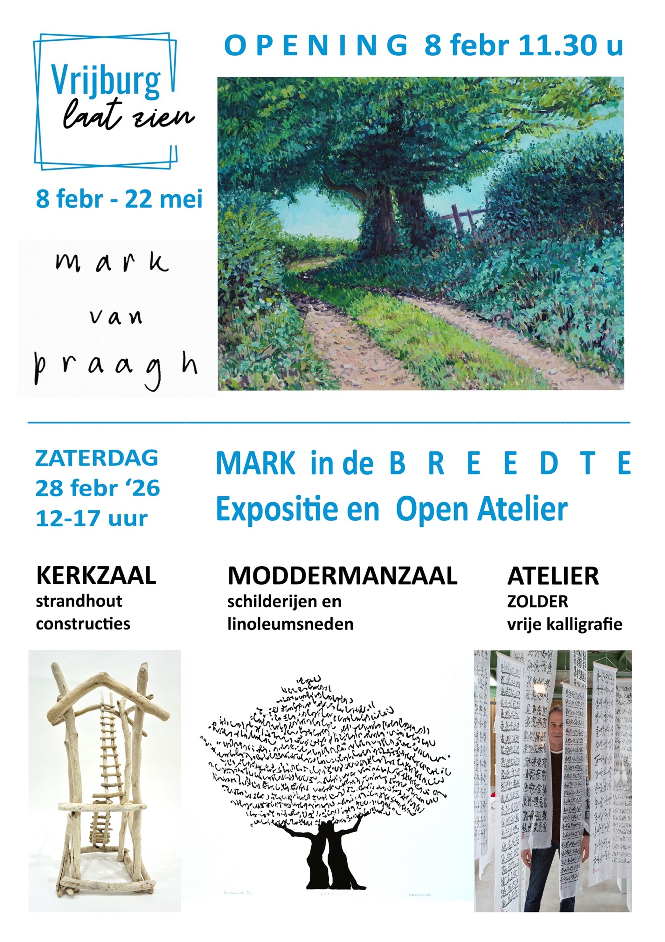
Agenda
[Aankondiging van evenementen in Vrijburg. Zie voor meer informatie altijd de website van Vrijburg en/of het meest recente (digitale) Maandblad]

Zondag 8 februari 10:30 uur kerkdienst.
Voorganger: ds. Lense Lijzen.

En zoals u op de pagina hiervoor kunt zien: na afloop van de dienst op 8 februari opening van de tentoonstelling van Mark van Praagh in de Moddermanzaal.

Hebt u de lege tas voor de Voedselbank, die u vorige week mee naar huis hebt genomen, alweer vol ingeleverd?
Haal hem anders nog even op of breng hem z.s.m. bij het Bureau.
Neem bij vragen contact op met Margriet: margrietdvg@gmail.com

Dinsdag 3 februari 20:00 uur, kring Centrum. We zijn een hechte groep jongere en oudere mensen die ervan houden met elkaar in gesprek te zijn over onderwerpen die ertoe doen. We lezen deze keer verder in het boek van Margot Brouwer, Sterrenstof zijn wij.
De kring staat altijd open voor nieuwe leden en het is ook mogelijk een keer deel te nemen om te ervaren hoe het gaat.
Contact: Romée Lubbers, tel. 020-6256503/06-49838953, romeelubbers@planet.nl.

Donderdag 6 februari 16:00-20:00 uur samen eten en praten in Kring Oost. Deze gesprekskring van Vrijburg bestaat uit een diverse groep mensen qua achtergrond, leeftijd en levenservaring.
Bijzonder is dat we ook samen eten, meestal in Vrijburg maar het kan ook bij een van de deelnemers thuis zijn, waarbij iedereen iets te eten of drinken meeneemt. Elke avond is er een van te voren afgesproken inhoudelijk thema, vaak n.a.v. een tekst die we samen lezen. Dit kunnen bijbelteksten zijn, of teksten van hedendaagse schrijvers over theologische of spirituele thema’s. Vaak brengen de deelnemers zelf ook ideeën in voor de inhoud. Contact: Mark van Praagh, tel. 0648758174 of markvanpraagh@gmail.com.

Op vrijdag 6 februari om 10:30 uur bespreekt de Leeskring het boek van Lieke Marsman, Op een andere planeet kunnen ze me redden. Inl. en aanmelden bij bij Jet van Koppen, henriette.gerda.winters@gmail.com

Donderdagavond 19 februari 20:00 uur in de Moddermanzaal, Voorbereidingsavond Vrijburgreis naar Friesland (16-20 september 2026).
In 2024 was onze bestemming Munster en maakten we o.a. kennis met Jan van Leijden en zijn volgelingen, de wederdopers, die er dachten het nieuwe Jeruzalem te hebben gevonden, maar het met de dood moesten bekopen.

In Friesland vervolgen we o.a. het spoor van de opkomst van de wederdopers of doopsgezinden en de rol van Menno Simons daarin.
We bezoeken historische plaatsen, bezichtigen meerdere bezienswaardige kerken, de musea Belvedère in Heerenveen, Jopie Huisman museum in Workum en het Fries museum in Leeuwarden.
En natuurlijk gaan we naar Dokkum, waar Bonifatius is vermoord in 754. We bezoeken de Bonifatiusbron en kapel. Ook bezoeken we zeker een adellijke state of stinse.
Tijdens de reis verblijven we in het Notiz hotel waar studenten van de Hotel Management School NHL Stenden worden opgeleid en werken.
Het moderne hotel is op loopafstand van het centrum van Leeuwarden. Het verblijf is inclusief busvervoer, ontbijt en avondeten.
Ook de lunches, entrees, fooien en kosten voor gidsen zijn inbegrepen.
Simon Duursema, die eerder de reizen naar Groningen en Munster voor ons voorbereid en begeleid heeft, is ook deze keer onze reisbegeleider.
Uitgaande van minimaal 25 deelnemers is de prijs:
Voor een 2 persoonskamer, per persoon € 835,00
Voor een 1 persoonskamer, per persoon € 995,00
Om een indruk te krijgen wie en hoeveel reisgenoten er in principe mee willen naar Friesland vragen we je een email te sturen naar Carolien Morée, carmoree@kpnmail.nl.
Zij stuurt je dan een -digitaal- deelnameformulier.

=============================================================
Voorgangers van Vrijburg zijn ds. Rachelle van Andel en ds. Rosaliene Israël, rosaliene.israel@vrijburg.nl.
Rachelle is met zwangerschapsverlof t/m 25/2/2026. Zie voor haar waarneming: https://www.vrijburg.nl/zwangerschapsverlof-rachelle-van-andel/

Algemeen
Vrijburg is een vrijzinnige christelijke geloofsgemeenschap, gevormd door Remonstranten en Vrijzinnige Protestanten.
Vrijheid, verdraagzaamheid, verantwoordelijkheid en ruimte voor ieders persoonlijk geloof zijn belangrijke uitgangspunten die terugkomen in kerkdiensten, gespreksgroepen en overige activiteiten.
Voor de verschillende Nieuwsbrieven kunt u zich aanmelden via onze website: www.vrijburg.nl.

